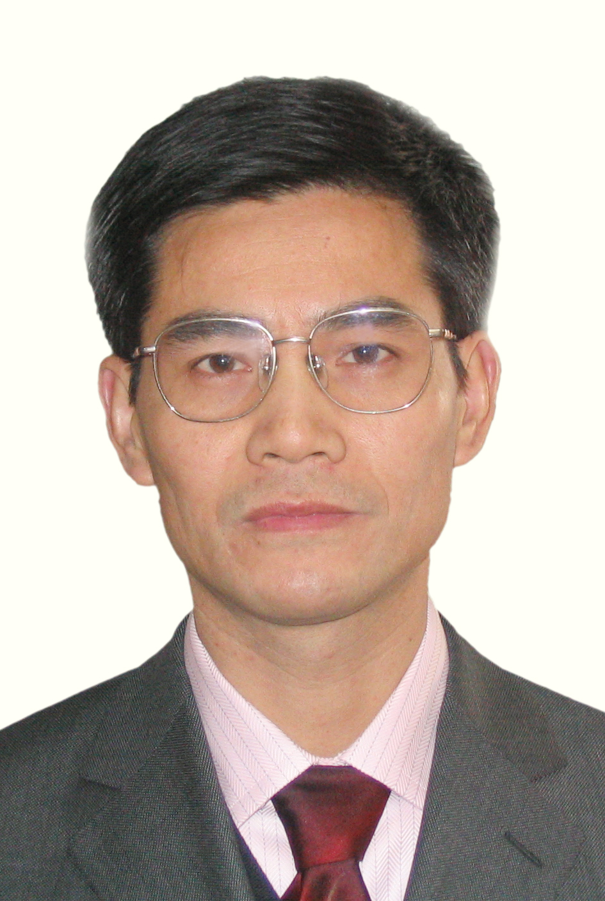
方绪军 简介

方绪军，男，1964年生。分别与1996年、1999年于上海师范大学获硕士学位和博士学位，研究方向为现代汉语语法。现为上海师范大学对外汉语学院教授。2004年9月开始担任语言学及应用语言学专业硕士研究生导师。2005年9月至12月于法国南特大学短期教授汉语。2006年1月至2009年4月于上海交通大学外国语学院博士后流动站从事语言测试理论与实践研究。2010年8月起担任博茨瓦纳孔子学院院长。2011年底起任博士生导师。
- 目前研究兴趣主要为现代汉语词汇语法及对外汉语教学、语言测试。
- 主要论文、著作及参编教材目录：
1、《专项汉语测试的特点及研发原则》，《世界汉语教学》，2009年第1期。
2、《制定全国统一的语言能力等级量表的原则与方法》，《现代外语》，2008年第4期。
3、《对外汉语词汇教与学》，北京师范大学出版社，2008年8月。
4、《专项汉语测试研究》（齐沪扬、方绪军主编），世界图书出版公司，2008年4月。
5、《CEFR对汉语测试研发的启示》，《世界汉语教学》，2007年第2期。
6、《HSK词语练习步步高》（中级本），北京大学出版社，2007年1月。
7、《语气词“罢了”与“而已”》，《语言科学》，2006年第3期。
8、《对外汉语教学阶段论》，载《对外汉语教学概论》（陈昌来主编），复旦大学出版社，2005年4月。
9、《表示转折的“倒”和“却”》，《语言科学》，2004年第5期。
10、《“V向……”和“V往……”》，《语言教学与研究》，2004年第1期。
11、《“P倒P”和“P倒不/没P”》，《汉语学习》，2004年第1期。
12、《HSK近义词区别与练习》（方绪军、张新明主编），福建人民出版社，2003年10月。
13、《现代汉语实词》，华东师范大学出版社，2000年。
14、《中介语中动词句的配价偏误分析》，《语言教学与研究》，2001年第4期。
15、《动作动词补足语的确定》，《汉语学习》，1999年第4期。
16、《前有介词短语的二项连动结构层次关系的依据》，《汉语学习》，1997年第5期。
17、《与“从北京开会回来”相关的结构》，《语文建设》（北京），1997年第5期。
18、《析“好/好不+形容词”的同义现象》，《上海师范大学学报（哲社）》，1996年第3期。
- 在研项目：
1、汉语水平等级量表研究，上海市教委重点项目。
2、外国人习得汉语相似词语的认知研究，国家社会科学基金项目。

